минобрнауки россии

федеральное государственное бюджетное образовательное учреждение

высшего образования

«ЧЕРЕПОВЕЦКИЙ ГОСУДАРСТВЕННЫЙ УНИВЕРСИТЕТ»

|  |  |  |
| --- | --- | --- |
| Институт (факультет) | | Институт информационных технологий |
| Кафедра | Математического и программного обеспечения ЭВМ | |

КУРСОВАЯ РАБОТА

|  |  |
| --- | --- |
| по дисциплине | Прикладная статистика |
| на тему | «Анализ взаимосвязи между инновационной активностью и финансово-экономическими показателями организаций» | |

|  |
| --- |
| Выполнил студент группы |
| 1ПИб-02-3оп-23 |
| направление подготовки (специальности) |
| 09.03.04., Программная инженерия |
| шифр, наименование |
| Богданов Ренат Алексеевич |
| фамилия, имя, отчество |

|  |
| --- |
| Руководитель |
| Гонтарева Ирина Борисовна |
| фамилия, имя, отчество |
| Доцент |
| должность |

|  |
| --- |
| Дата представления работы |
| « » ______ 2024 г. |
| Заключение о допуске к защите |
|  |
|  |
|  |
| Оценка _____, ______ количество баллов |
|  |
| Подпись преподавателя _______________ |

Череповец, 2024

*год*

# Аннотация

Курсовая работа посвящена анализу взаимосвязи между инновационной активностью и финансово-экономическими показателями организаций. Выполнил: Богданов Ренат Алексеевич, студент группы 1ПИб-02-3оп-23 направления подготовки 09.03.04 Программная инженерия Института информационных технологий Череповецкого государственного университета.

В работе на основе статистических методов, реализованных в среде Microsoft Excel с использованием сводных таблиц, исследуется влияние уровня инновационной активности организаций на объем отгруженной продукции собственного производства, выполненных работ и услуг, а также на внутренние текущие затраты на научные исследования и разработки. Анализ количественных признаков проводится с применением регрессионного и дисперсионного анализа. Для исследования динамики показателей используются ряды динамики и рассчитываются темпы прироста. Работа содержит описание методологии исследования, анализ полученных результатов, представленных в виде таблиц и графиков, и выводы о наличии и характере взаимосвязей между изучаемыми показателями. Результаты исследования могут быть использованы для принятия управленческих решений в области инновационной политики организаций.

Оглавление

Аннотация 2

Введение 4

Основная часть 6

1. Изучение и описание предметной области 6

2. Основные данные 9

3. Сводка и группировка 10

4. Статистическое изучение взаимосвязи 20

5. Дисперсионный анализ 22

6. Анализ динамических рядов 24

Заключение 28

Список источников 30

Приложение 1 31

Приложение 2 37

# Введение

Актуальность исследования обусловлена растущей ролью инновационной активности в обеспечении устойчивого экономического развития. Понимание взаимосвязи между инновационной активностью организаций и их финансово-экономическими показателями является ключевым для разработки эффективной государственной политики и стратегий развития бизнеса. Настоящая курсовая работа посвящена анализу этой взаимосвязи на основе данных, полученных из открытых источников Федеральной службы государственной статистики (Росстат).

Целью работы является выявление и анализ влияния уровня инновационной активности организаций на такие финансово-экономические показатели, как объем отгруженной продукции собственного производства, выполненных работ и услуг, а также внутренние текущие затраты на научные исследования и разработки.

Для достижения поставленной цели необходимо решить следующие задачи:

1. Провести анализ имеющихся данных о уровне инновационной активности и финансово-экономических показателях организаций, полученных с сайта Росстата.
2. Обработать данные с использованием инструментов Microsoft Excel, создав сводные таблицы для удобства анализа.
3. Выявить количественные зависимости между исследуемыми показателями с помощью методов регрессионного и дисперсионного анализа.
4. Проанализировать динамику показателей во времени, используя ряды динамики и расчет темпов прироста.
5. Сформулировать выводы о характере взаимосвязи между инновационной активностью и финансово-экономическими показателями организаций.

Объектом исследования выступают данные Росстата о деятельности организаций. Предметом исследования являются количественные взаимосвязи между уровнем инновационной активности и выбранными финансово-экономическими показателями.

В данной работе будут использованы методы математической статистики, реализованные в среде Microsoft Excel, такие как построение сводных таблиц, корреляционный и регрессионный анализ, дисперсионный анализ, анализ рядов динамики.

Результаты исследования могут быть полезны для руководителей организаций при принятии стратегических решений, а также для разработки и совершенствования государственной политики в области инновационного развития.

# Основная часть

# Изучение и описание предметной области

Исследуемая предметная область касается анализа инновационной активности организаций, включая отгруженный товар и выполненные работы собственного производства, а также затраты на научные исследования и разработки. Эти показатели играют ключевую роль в оценке эффективности и инновационной способности предприятий в различных отраслях экономики.

Предметом исследования являются количественные взаимосвязи между уровнем инновационной активности организаций и их финансово-экономическими показателями. В современной экономике инновационная активность играет ключевую роль в обеспечении устойчивого развития и конкурентоспособности организаций. Понимание влияния инновационной активности на финансовые показатели позволяет более эффективно принимать управленческие решения и разрабатывать стратегии развития бизнеса.

Инновационная активность включает в себя различные аспекты, такие как инвестиции в научные исследования и разработки, внедрение новых технологий, модернизация производственных процессов, развитие человеческого капитала и т.д. Эти факторы непосредственно влияют на объем отгруженной продукции собственного производства, выполненных работ и услуг, а также на внутренние текущие затраты на научные исследования и разработки.

Для анализа взаимосвязей используются данные Федеральной службы государственной статистики (Росстат), которые предоставляют актуальную информацию о деятельности организаций в различных регионах и отраслях экономики. В работе применяются методы математической статистики, реализованные в среде Microsoft Excel, такие как построение сводных таблиц, корреляционный и регрессионный анализ, дисперсионный анализ и анализ рядов динамики.

В рамках данного анализа рассматриваются следующие ключевые элементы:

1. Отгружено товаров собственного производства, выполнено работ и услуг собственными силами, трлд. Рублей (за 2021 год). Этот показатель отражает объем продукции и услуг, произведенных и предоставленных организацией, и является важным индикатором их производственной активности и рыночной присутствия. Чем больше отгружено товаров и услуг, тем выше показатель, что свидетельствует о высокой производственной активности и успешной реализации продукции на рынке.
2. Внутренние текущие затраты на научные исследования и разработки, млн. рублей (за 2021 год). Этот параметр показывает сумму, затраченную организацией на разработку новых технологий, продуктов и услуг, что является основой для инновационного развития и конкурентоспособности. Высокий уровень инновационной активности указывает на стремление компании к развитию и внедрению новых технологий, что способствует улучшению конкурентоспособности и повышению эффективности производства.
3. Уровень инновационной активности организаций (за 2021 год). Этот показатель оценивает степень инновационной активности организации, выражая его как отношение затрат на научные исследования и разработки к общим текущим затратам. Большие затраты на научные исследования и разработки свидетельствуют о значительной инвестиции компании в инновации, что может привести к созданию новых продуктов, улучшению существующих и развитию новых рынков.

Анализ этих показателей позволяет выявить направления, в которых инновационная активность наиболее эффективно влияет на финансовые результаты, а также определить области для улучшения и развития.

Результаты исследования могут быть использованы для принятия управленческих решений, направленных на повышение уровня инновационной активности и улучшение финансово-экономических показателей организаций. Кроме того, они могут служить основой для разработки и совершенствования государственной политики в области инновационного развития.

Таким образом, описание предметной области включает в себя изучение взаимосвязей между инновационной активностью и финансово-экономическими показателями организаций с целью выявления основных закономерностей и направлений для развития.

# Основные данные

В качестве основного источника данных для анализа взаимосвязи между инновационной активностью организаций и их финансово-экономическими показателями использовались официальные статистические данные, опубликованные на сайте Федеральной службы государственной статистики (Росстат). На данном ресурсе представлена обширная база данных, содержащая информацию о различных аспектах экономической и социальной жизни регионов России за последние несколько десятилетий. Данные были собраны по различным отраслям и регионам, что позволило провести детальный анализ и выявить региональные и отраслевые различия в уровне инновационной активности и финансовых показателях.

Фрагмент таблицы с данными представлен в таблице 1. С полной таблицей “Экономическая активность и инновационная деятельность России за 2021 год” можно ознакомиться в приложение 2.

Таблица 1

Экономическая активность и инновационная деятельность России за 2021 год (фрагмент)

|  |  |  |  |  |
| --- | --- | --- | --- | --- |
| Субъекты | Отгружено товаров собственного производства, выполнено работ и услуг собственными силами, трлд. рублей | Внутренние текущие затраты на научные исследования и разработки, млн. рублей | Уровень инновационной активности организаций, в процентах | Уровень инновационной активности организаций |
| Белгородская область | 1,12 | 2,87 | 17% | Высокий |
| Брянская область | 0,33 | 0,58 | 14% | Высокий |
| Владимирская область | 0,56 | 4,97 | 12% | Средний |
| Воронежская область | 0,71 | 10,61 | 13% | Высокий |
| Ивановская область | 0,19 | 0,78 | 15% | Высокий |
| Калужская область | 2,20 | 6,38 | 12% | Высокий |

# Сводка и группировка

Сводка – это научная обработка первичных данных с целью получения обобщённых характеристик изучаемого социально-экономического явления по ряду существенных для него признаков с целью выявления типичных черт и закономерностей, присущих изучаемому явлению в целом.

Группировка – это разбиение разнородной совокупности единиц наблюдения на отдельные качественно однородные группы и выявление на этой основе социально-экономических типов явлений. При построении группировки этого вида основное внимание должно быть уделено идентификации типов и выбору группировочного признака. Решение вопроса об основании группировки должно осуществляться на основе анализа сущности изучаемого социально-экономического явления.

Для обработки данных были выбраны следующие комбинации параметров:

1. Признаки 1 и 2: “Отгружено товаров собственного производства, выполнено работ и услуг собственными силами, трлд. Рублей” и “Внутренние текущие затраты на научные исследования и разработки, млн. рублей” (см. табл. 2).
2. Признаки 1 и 3: “Отгружено товаров собственного производства, выполнено работ и услуг собственными силами, трлд. Рублей” и “Уровень инновационной активности организаций, в процентах” (см. табл. 3).
3. Признаки 2 и 1: “Внутренние текущие затраты на научные исследования и разработки, млн. рублей” и “Отгружено товаров собственного производства, выполнено работ и услуг собственными силами, трлд. Рублей” (см. табл. 4).
4. Признаки 2 и 3: “Внутренние текущие затраты на научные исследования и разработки, млн. рублей” и “Уровень инновационной активности организаций, в процентах” (см. табл. 5).
5. Признаки 3 и 1: “Уровень инновационной активности организаций, в процентах” и “Отгружено товаров собственного производства, выполнено работ и услуг собственными силами, трлд. Рублей” (см. табл. 6).
6. Признаки 3 и 2: “Уровень инновационной активности организаций, в процентах” и “ Внутренние текущие затраты на научные исследования и разработки, млн. рублей” (см. табл.7).
7. Признак 4 с признаками 1, 2, 3: “Уровень инновационной активности организаций”, “Отгружено товаров собственного производства, выполнено работ и услуг собственными силами, трлд. Рублей”, “Внутренние текущие затраты на научные исследования и разработки, млн. рублей”, “Уровень инновационной активности организаций, в процентах” (см. табл. 8).

Выбранные комбинации параметров позволяют провести эффективную сводку и группировку данных для анализа социально-экономических явлений, связанных с производственной деятельностью и инновационной активностью организаций. Сводка данных по выбранным признакам позволяет выявить общие характеристики и закономерности, присущие изучаемому явлению в целом. Группировка данных на основе этих параметров помогает определить качественно однородные группы организаций, что способствует выявлению типовых черт и социально-экономических типов исследуемых явлений. В результате такого анализа можно сделать выводы о взаимосвязях между отгруженным товаром, затратами на научные исследования и разработки, а также уровнем инновационной активности.

Таблица 2

|  |  |
| --- | --- |
| Отгружено товаров собственного производства, выполнено работ и услуг собственными силами, трлд. Рублей | Сумма по полю Внутренние текущие затраты на научные исследования и разработки, млн. рублей |
| 0-1 | 155,47 |
| 1-2 | 186,33 |
| 2-3 | 87,96 |
| 3-4 | 0,20 |
| 4-5 | 259,38 |
| 8-9 | 19,43 |
| 13-14 | 66,95 |
| 17-18 | 403,38 |
| Общий итог | 1179,09 |

Таблица 3

|  |  |
| --- | --- |
| Отгружено товаров собственного производства, выполнено работ и услуг собственными силами, трлд. Рублей | Сумма по полю Уровень инновационной активности организаций, в процентах/100 |
| 0-1 | 5,35 |
| 1-2 | 2,01 |
| 2-3 | 0,74 |
| 3-4 | 0,07 |
| 4-5 | 0,34 |
| 8-9 | 0,08 |
| 13-14 | 0,11 |
| 17-18 | 0,13 |
| Общий итог | 8,85 |

Таблица 4

|  |  |
| --- | --- |
| Внутренние текущие затраты на научные исследования и разработки, млн. рублей | Сумма по полю Отгружено товаров собственного производства, выполнено работ и услуг собственными силами, трлд. рублей |
| 0-25 | 66,42 |
| 25-50 | 5,83 |
| 50-75 | 15,12 |
| 125-150 | 8,52 |
| 400-425 | 17,58 |
| Общий итог | 113,46 |

Таблица 5

|  |  |
| --- | --- |
| Внутренние текущие затраты на научные исследования и разработки, млн. рублей | Сумма по полю Уровень инновационной активности организаций, в процентах |
| 0-25 | 7,98 |
| 25-50 | 0,20 |
| 50-75 | 0,26 |
| 125-150 | 0,28 |
| 400-425 | 0,13 |
| Общий итог | 8,85 |

Таблица 6

|  |  |
| --- | --- |
| Уровень инновационной активности организаций | Сумма по полю Отгружено товаров собственного производства, выполнено работ и услуг собственными силами, трлд. рублей |
| 0-0,04 | 1,71 |
| 0,04-0,08 | 24,10 |
| 0,08-0,12 | 36,36 |
| 0,12-0,16 | 40,65 |
| 0,16-0,2 | 4,26 |
| 0,2-0,24 | 2,20 |
| 0,24-0,28 | 1,26 |
| 0,28-0,32 | 2,93 |
| Общий итог | 113,46 |

Таблица 7

|  |  |
| --- | --- |
| Уровень инновационной активности организаций | Сумма по полю Внутренние текущие затраты на научные исследования и разработки, млн. рублей |
| 0-0,04 | 3,31 |
| 0,04-0,08 | 76,88 |
| 0,08-0,12 | 285,32 |
| 0,12-0,16 | 725,75 |
| 0,16-0,2 | 46,04 |
| 0,2-0,24 | 11,61 |
| 0,24-0,28 | 13,30 |
| 0,28-0,32 | 16,88 |
| Общий итог | 1179,09 |

Таблица 8

|  |  |  |  |
| --- | --- | --- | --- |
| Уровень инновационной активности | Количество по полю Отгружено товаров собственного производства, выполнено работ и услуг собственными силами, трлд. рублей | Количество по полю Внутренние текущие затраты на научные исследования и разработки, млн. рублей | Количество по полю Уровень инновационной активности организаций, в процентах |
| Высокий | 31 | 31 | 31 |
| Низкий | 28 | 28 | 28 |
| Средний | 27 | 27 | 27 |
| Общий итог | 86 | 86 | 86 |

На основе представленных таблиц были созданы гистограммы, иллюстрирующие ключевые тенденции и взаимосвязи между отгруженным товаром, затратами на научные исследования и разработки, а также уровнем инновационной активности организаций (см. рис. 1-7).

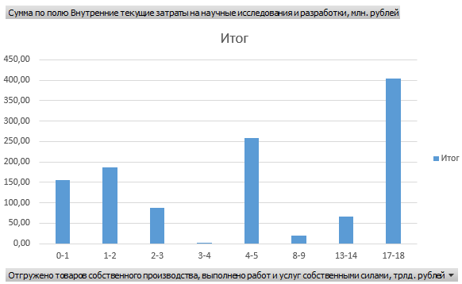

Рис. 1. Итоговая гистограмма по признакам 1-2

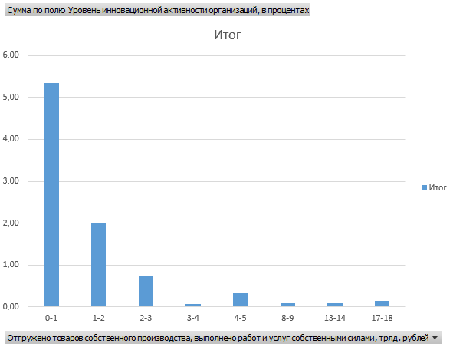

Рис. 2. Итоговая гистограмма по признакам 1-3

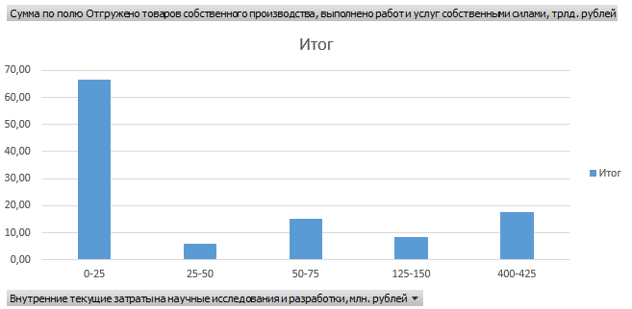

Рис. 3. Итоговая гистограмма по признакам 2-1

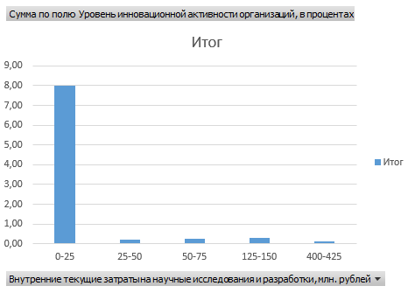

Рис. 4. Итоговая гистограмма по признакам 2-3

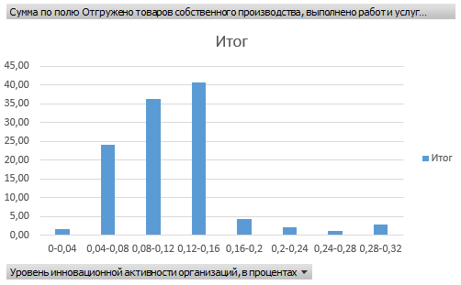

Рис. 5. Итоговая гистограмма по признакам 3-1

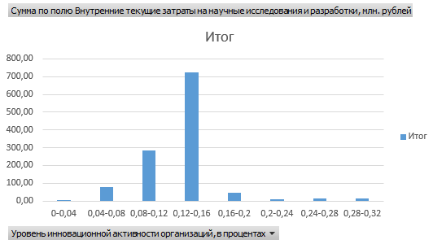

Рис. 6. Итоговая гистограмма по признакам 3-2

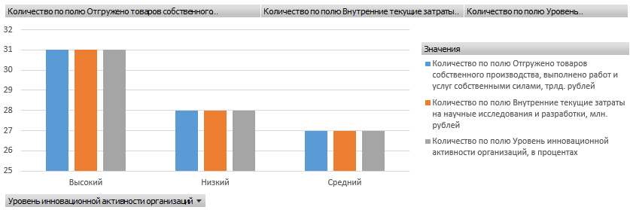

Рис. 7. Итоговая гистограмма по признакам 4-1,2,3

На основе представленных данных можно сказать, что компании с различными уровнями инновационной активности демонстрируют разные показатели по объемам отгруженных товаров и затратам на научные исследования и разработки.

*Компании с высоким уровнем инновационной активности* инвестируют значительные средства в разработки и демонстрируют большие объемы отгрузок товаров, что свидетельствует о их активности в внедрении новых технологий. Это подтверждается, например, данными из таблицы 4, где компании с большими затратами на исследования имеют большие объемы отгрузок товаров.

*Компании с низким уровнем инновационной активности* имеют меньшие затраты на исследования и отгружают меньшие объемы товаров, что указывает на их предпочтение стабильности и масштабирования существующих продуктов. Это подтверждается данными из таблицы 3, где компании с отгрузками от 0 до 1 трлд рублей имеют самый высокий уровень инновационной активности (535%), а компании с отгрузками от 3 до 4 и 4 до 5 трлд рублей имеют очень низкие уровни инновационной активности (7% и 34% соответственно).

*Компании со средним уровнем инновационной* активности демонстрируют показатели, находящиеся между высокими и низкими уровнями, подчеркивая важность баланса между инвестициями в разработки и производственной активностью. Это также подтверждается данными из таблицы 3, где компании с отгрузками от 1 до 2 трлд рублей имеют уровень инновационной активности 201%, а компании с отгрузками от 2 до 3 трлд рублей имеют уровень инновационной активности 74%.

В целом наблюдается тенденция, что высокий уровень инновационной активности сопровождается увеличением инвестиций в исследования и повышением объемов отгрузок, что способствует конкурентоспособности и развитию новых продуктов.

Однако, как показывает таблица 3, компании с небольшими объемами отгрузок демонстрируют более высокий уровень инновационной активности, что может быть связано с более гибкими стратегиями и меньшими затратами на производство, позволяющими инвестировать в исследования и разработки.

Таким образом, данные позволяют сделать вывод о том, что высокий уровень инновационной активности способствует росту инвестиций в исследования и увеличению объемов отгрузок товаров, что способствует конкурентоспособности и развитию новых продуктов. Однако, компании с небольшими объемами отгрузок демонстрируют более высокий уровень инновационной активности, что может быть связано с их гибкими стратегиями и меньшими затратами на производство.

# Статистическое изучение взаимосвязи

Статистические взаимосвязи – это зависимость двух величин, не имеющих строго функционального характера, при изменении одной из двух этих величин приводит к изменению математического ожидания другой.

Регрессия – это метод изучения статистических взаимосвязей, применяемый для моделирования и анализа отношений между двумя переменным, позволяющий также найти общее влияние этих переменных на итоговый результат. В теории вероятностей и математической статистике — односторонняя стохастическая зависимость, устанавливающая соответствие между случайными переменными, то есть математическое выражение, отражающее связь между зависимой переменной *у* и независимыми переменными *х* при условии, что это выражение будет иметь статистическую значимость. В отличие от чисто функциональной зависимости *y*=*f*(*x*), когда каждому значению независимой переменной *x* соответствует одно определённое значение величины *y*, при регрессионной связи одному и тому же значению *x* могут соответствовать в зависимости от случая различные значения величины *y*. [2]

Для регрессионного анализа была выбрана зависимость между “внутренними текущими затратами на научные исследования и разработки” и “отгруженными товарами и выполненными работами,” результаты которого представлены на рисунке 8.

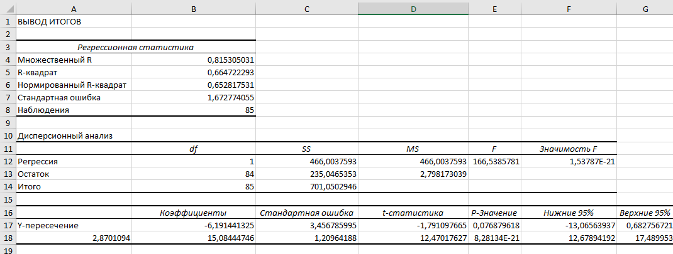

Рис. 8. Таблица регрессионного анализа

По полученным данным была составлена диаграмма, представленная на рисунке 9.

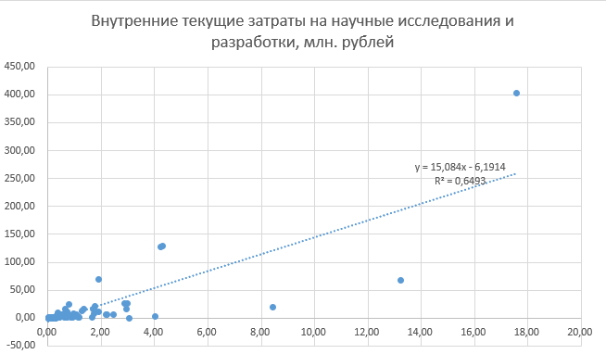

Рис. 9. Тренд затрат на научные исследования и разработки

Наиболее важным показателем взаимосвязи является R2, отражающий насколько сильно взаимосвязаны две величины. При значении этого коэффициента менее 0,5 нельзя говорить о том, что параметры имеют статистически значимую взаимосвязь. В нашем случае R2=0,6493, что указывает на значительную взаимосвязь между внутренними текущими затратами на научные исследования и разработки и отгруженными товарами и выполненных работами.

Таким образом, из имеющихся данных мы можем сказать, что внутренние текущие затраты на научные исследования и разработки имеют значительное влияние на объем отгруженных товаров и выполненных работ, что позволяет предположить, что и в будущем рост отгрузок будет обусловлен ростом инвестиций в исследования и разработки.

# Дисперсионный анализ

Дисперсионный анализ — метод в математической статистике, направленный на поиск зависимостей в экспериментальных данных путём исследования значимости различий в средних значениях. В отличие от t-критерия, позволяет сравнивать средние значения трёх и более групп. Разработан Р. Фишером для анализа результатов экспериментальных исследований. В литературе также встречается обозначение ANOVA (от англ. ANalysis Of VAriance). [3]

В дисперсионном анализе используется несколько формул: y – количественный признак, n – количество элементов, x – групповой признак.

Первым делом считается d среднее по формуле

$d_{cp внутр}=\frac{1}{n}\sum{d_{i}+m_{i}}$,

далее необходимо посчитать $δ_{меж гр}^{2}$ по формуле

$δ_{меж гр}^{2}$ = $\frac{1}{n}\sum{{(y_{i ср}-y_{ср})}^{2}*m_{i}}$,

после необходимо подставить все в формулу и сравнить с 1, если мы получим значение больше 0.5, то x сильно влияет на y, если меньше, то y не зависит от x:

$$1= \frac{δ_{меж гр}^{2}}{D}+\frac{d_{ср внутр}}{D}$$

Проанализируем внутренние затраты по уровню инновационной активности организаций с использованием дисперсионного анализа. Чтобы это сделать, нужно рассчитать значения переменных по формулам, основываясь на наших данных (таблица 9).

Таблица 9

Внутренние затраты по уровню инновационной активности организаций

|  |  |  |  |
| --- | --- | --- | --- |
| Названия строк | Среднее по полю Внутренние текущие затраты на научные исследования и разработки, млн. рублей | Дисперсия по полю Внутренние текущие затраты на научные исследования и разработки, млн. рублей2 | Количество по полю Внутренние текущие затраты на научные исследования и разработки, млн. рублей3 |
| Высокий | 26,24 | 5513,69 | 31 |
| Низкий | 1,46 | 2,80 | 28 |
| Средний | 12,03 | 731,77 | 27 |
| Общий итог | 13,71 | 2278,40 | 86 |

По результатам вычислений получаем, что $d_{cp внутр}=7,88$, $δ_{меж гр}^{2}=6,25$. Подставляем в главную формулу и получаем, что

$1 - \frac{δ_{меж гр}^{2}}{D}= \frac{d_{ср внутр}}{D}=0,823>0.5$,

значит x существенно влияет на y.

# Анализ динамических рядов

Ряды динамики ‒ это значения статистических показателей, которые представлены в определённой хронологической последовательности. [1]

Каждый динамический ряд содержит две составляющие:

1. показатели периодов времени (годы, кварталы, месяцы, дни или даты);
2. показатели, характеризующие исследуемый объект за временные периоды или на соответствующие даты, которые называют уровнями ряда.

Целью составления динамических рядов является отслеживание изменений переменных во времени.

Показатели динамики:

1. Средний уровень ряда - интервальный ряд абсолютных величин с равными периодами.
$$Y=\frac{\sum{y}}{n}$$

2. Средний абсолютный прирост – средняя разность между текущим и базисным уровнями цепного ряда.
$$Y=\frac{\sum{(Y_{n}-Y_{n-1})}}{n}$$

3. Темп роста – отношение текущего уровня к базисному.
$$Y=\sqrt[n]{\sum{(Y_{n}-Y_{n-1})}}$$

4. Темп прироста – показывает, на сколько процентов уровень текущего периода времени больше (или меньше) базисного уровня.

$Y=\sqrt[n]{\sum{(Y_{n}-Y_{n-1})}}$*-1*

Для анализа динамического ряда были собраны данные с Росстата о отгруженных товарах собственного производства и выполненных работ собственными силами в России за период с 2010 по 2019 год (см. табл. 10). Данные представлены в таблице 1 и дополнительной таблице, где рассчитаны абсолютные и относительные цепные приросты, темпы роста и темпы прироста. Результаты вычислений представлены на рисунке 1. Для анализа получившегося ряда были вычислены такие показатели, как абсолютные и относительные цепные приросты, темпы роста, темпы прироста, и абсолютные значения прироста. Также вычислены значения для показателя среднего хронологического цены, среднего темпа роста и среднего темпа прироста. Результаты вычислений представлены ниже (рис. 10-11).

Таблица 10

Ряды динамики

|  |  |  |
| --- | --- | --- |
| Дата | t | Отгруженно товаров собственного производства, выполненно работ собственными силами, трлн. рублей |
| 2010 | 1 | 25,794 |
| 2011 | 2 | 33,407 |
| 2012 | 3 | 35,944 |
| 2013 | 4 | 38,334 |
| 2014 | 5 | 41,233 |
| 2015 | 6 | 45,525 |
| 2016 | 7 | 51,316 |
| 2017 | 8 | 57,611 |
| 2018 | 9 | 68,982 |
| 2019 | 10 | 91,296 |

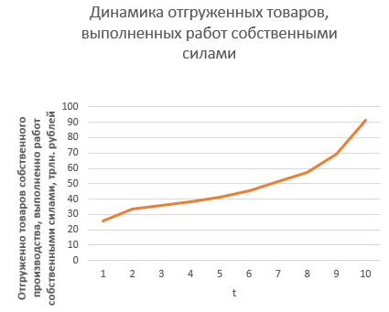

Рис. 10. График динамического ряда

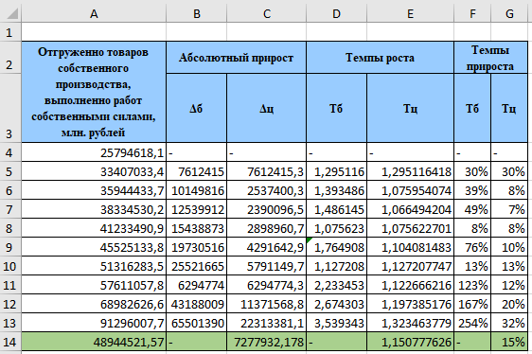

Рис. 11. Вычисления параметров динамического ряда

Анализ динамического ряда отгруженных товаров собственного производства и выполненных работ собственными силами в России за период с 2010 по 2019 год показал значительный рост экономической активности в стране. Исходя из данных таблицы 10 и графика на рисунке 10, можно увидеть, что уровень отгрузок и выполненных работ увеличился с 25,79 трлн. рублей в 2010 году до 91,296 трлн. рублей в 2019 году, что свидетельствует о стабильном экономическом росте.

Дополнительные вычисления, представленные в таблице 11 и рисунке 11, подтвердили тенденцию роста. Абсолютные и относительные цепные приросты, а также темпы роста и темпы прироста показали, что рост был нелинейным и в некоторых годах был более значительным по сравнению с другими. Средний темп роста за весь период составил 15%, что указывает на умеренное, но постоянное увеличение объемов производства и выполненных работ.

Таким образом, анализ динамического ряда подтвердил положительную тенденцию развития экономики России в рассматриваемом временном промежутке, что может быть использовано для планирования будущих экономических стратегий и принятия решений.

# Заключение

В ходе работы над курсовой работой на тему «Анализ взаимосвязи между инновационной активностью и финансово-экономическими показателями организаций» были проанализированы различные данные, построены сводные таблицы, диаграммы, проведены регрессионный и дисперсионный анализы, а также анализ динамических рядов. Это позволило оценить взаимосвязь между уровнем инновационной активности организаций и их финансово-экономическими показателями, такими как объем отгруженной продукции, выполненных работ и услуг, а также затраты на научные исследования и разработки.

Результаты проведенного анализа позволяют заключить, что уровень инновационной активности организаций оказывает существенное влияние на их финансово-экономические показатели. Компании с высокой инновационной активностью демонстрируют большие объемы отгрузки товаров и услуг, что свидетельствует о высокой производственной активности и успешной реализации продукции на рынке. При этом они инвестируют значительные средства в научные исследования и разработки, что способствует повышению их конкурентоспособности.

Компании с низкой инновационной активностью, напротив, имеют меньшие затраты на исследования и отгружают меньшие объемы товаров, что указывает на их ориентацию на стабильность и масштабирование существующих продуктов. Компании со средним уровнем инновационной активности демонстрируют баланс между инвестициями в разработки и производственной активностью.

Также были выявлены региональные и отраслевые различия в уровне инновационной активности. Например, компании в Москве и Санкт-Петербурге показывают высокий уровень инновационной активности, что свидетельствует о развитии инновационной политики в этих регионах.

Дисперсионный анализ подтвердил значимое влияние уровня инновационной активности на внутренние текущие затраты на научные исследования и разработки. Анализ динамических рядов показал устойчивый рост экономической активности России в период с 2010 по 2019 год, что свидетельствует о положительных тенденциях развития экономики страны.

На основе полученных выводов организациям рекомендуется уделять больше внимания развитию инновационной активности и инвестировать в научные исследования и разработки. Это позволит повысить их конкурентоспособность и улучшить финансовые показатели. Кроме того, государственным органам рекомендуется поддерживать инновационную политику и создавать благоприятные условия для развития инновационных проектов.

# Список источников

1. Курс лекций по дисциплине "Статистика" / Э.М. Калмыкова. — Сургут: Сургутский филиал Финуниверситета, 2019. — [Ресурс электронный] — 23.12.2024 — [URL: http://www.fa.ru/fil/surgut/sveden/Documents/dr%20pr%20mat%20Курс%20лекций%20по%20дисциплине%20%20статистика.pdf].
2. Регрессия (математика) [Электронный ресурс] // Википедия. — URL: https://ru.wikipedia.org/wiki/Регрессия_(математика) (дата обращения: 23.12.2024).
3. Дисперсионный анализ [Электронный ресурс] // Википедия. — URL: https://ru.wikipedia.org/wiki/Дисперсионный_анализ (дата обращения: 23.12.2024).
4. Ершов Е.В., д-р техн. наук, проф.; Виноградова Л.Н. и др. Методика и организация самостоятельной работы студентов − Коллектив авторов, ФГБОУ ВПО «Череповецкий государственный университет», 2012. −208 с.

# Приложение 1

МИНОБРАНАУКИ РОССИИ

федеральное государственное бюджетное

образовательное учреждение высшего образования

«ЧЕРЕПОВЕЦКИЙ ГОСУДАРСТВЕННЫЙ УНИВЕРСИТЕТ»

|  |  |
| --- | --- |
| Институт информационных технологий   |  | | --- | | наименование института (факультета) | |
| Кафедра математического и программного обеспечения |
| Наименование кафедры |
| Прикладная статистика |
| Наименование дисциплины в соответствии с учебным планом |
|  |

УТВЕРЖДАЮ

Зав. кафедрой МПО ЭВМ

д.т.н. _________ Ершов Е.В.

«____» ___________2024 г.

АНАЛИЗ ВЗАИМОСВЯЗИ МЕЖДУ ИННОВАЦИОННОЙ АКТИВНОСТЬЮ И ФИНАНСОВО-ЭКОНОМИЧЕСКИМИ ПОКАЗАТЕЛЯМИ ОРГАНИЗАЦИЙ

Техническое задание на курсовую работу

Листов 6

|  |  |
| --- | --- |
| Руководитель | Гонтарева Ирина Борисовна |
|  | Ф.И.О. преподавателя |
| Исполнитель |  |
| студент | 1ПИб-02-3оп-23 |
|  | группа |
|  | Богданов  Ренат Алексеевич |
|  | Фамилия, имя, отчество |

2024 год

Введение

Данная курсовая работа посвящена анализу взаимосвязи между инновационной активностью и финансово-экономическими показателями организаций по субъектам Российской Федерации.

1. Основания для разработки

Основанием для разработки является задание на курсовую работу по дисциплине «Прикладная статистика», выданное на кафедре МПО ЭВМ ИИТ ЧГУ.

Дата утверждения: 5 октября 2024 года.

Наименование темы разработки: «Анализ взаимосвязи между инновационной активностью и финансово-экономическими показателями организаций».

1. Назначение разработки

При помощи знаний за курс «Прикладная статистика» провести статистический анализ взаимосвязи между инновационной активностью и финансово-экономическими показателями организаций.

1. Требования к программе
   1. Требования к функциональным характеристикам

Таблицы должны быть понятными логически, данные должны быть взяты с официального сайта Росстата или ЕМИСС, пользователь сможет создавать диаграммы и редактировать данные.

* 1. Требования к надёжности

Чтобы разработка была надёжной, необходимо хранить копии файла Excel на стабильном носителе.

* 1. Условия эксплуатации

Файл с таблицами необходимо открывать в программе Microsoft Office Excel, в которой они разрабатывалась.

* 1. Требования к составу и параметрам технических средств

Программа должна корректно работать при соблюдении следующих минимальных системных требований:

* процессор с частотой 1 ГГц»;
* ОЗУ: 2 Гб;
* жесткий диск на 32 Гб;
* устройства ввода: клавиатура и мышь;
* устройство вывода: монитор с разрешением 1280х720.
  1. Требования к информационной и программной совместимости.

Состав технических средств: персональный компьютер с установленной на нём программой Excel, стабильный носитель (на нем хранится разработка).

* 1. Требования к маркировке и упаковке

Хранение на стабильном носителе.

3.7. Требования к транспортированию и хранению

Разработка должна храниться на переносном устройстве (USB-носитель) и стабильном носителе, а также её копии.

3.8. Специальные требования

Отсутствуют.

1. Требования к программной документации
   1. Содержание расчётно-пояснительной записки

Программная документация должна содержать расчётно-пояснительную записку (РПЗ) с содержанием:

1. Титульный лист;
2. Оглавление;
3. Введение;
4. Описание предметной области;
5. Сводка и группировка;
6. Статистическое изучение взаимосвязи;
7. Дисперсионный анализ;
8. Анализ динамических рядов
9. Заключение;
10. Список литературы;
11. Техническое задание.
    1. Требования к оформлению

Требования к оформлению должны соблюдаться при выполнении работы на протяжении всего времени (в табл. П1.1).

Таблица П1.1

Требования к оформлению

|  |  |
| --- | --- |
| Документ | Печать на отдельных листах формата А4 (20х297 мм); оборотная сторона не заполняется; листы нумеруются. Печать возможна ч/б. |
| Страницы | Ориентация — книжная; отдельные страницы, при необходимости, альбомная. Поля: верхнее, нижнее — по 2 см, левое — 3 см, правое — 2 см. |
| Абзацы | Межстрочный интервал — 1,5, перед и после абзаца — 0. |
| Шрифты | Кегль — 14. В таблицах шрифт 12. Шрифт листинга — 8 (возможно в 2 колонки). |
| Рисунки | Подписывается под ним по центру: «Рис.Х. Название В» приложениях: «Рис.П.3. Название» |
| Таблицы | Подписывается: над таблицей, выравнивание по правому: «Таблица Х». В следующей строке по центру Название Надписи в «шапке» (имена столбцов, полей) — по центру. В теле таблицы (записи) текстовые значения — выравнены по левому краю, числа, даты — по правому. |

5. Стадии и этапы разработки

Стадии и этапы разработки представлены в таблице П1.2.

Таблица П1.2

Стадии и этапы разработки

|  |  |  |  |
| --- | --- | --- | --- |
| Наименование этапа разработки ПО | Сроки разработки | Результат выполнения | Отметка о выполнении |
| Получение задания | 1.10.2024 | Полученное задание |  |
| Разработка технического задания | 20.10.2024-24.10.2024 | Оформленное техническое задание |  |
| Разработка алгоритма | 28.10.2024 – 3.11.2024 | Готовый алгоритм |  |
| Написание программы | 4.11.2024 – 23.12.2024 | Написанная программа |  |
| Тестирование программы | 23.11.2024 – 25.12.2024 | Проверенная и отлаженная программа |  |
| Написание РПЗ | 20.12.2024-25.12.2024 | Оформленное РПЗ |  |

6. Порядок контроля и приёмки

Порядок контроля и приёма представлены в таблице П1.3.

Таблица П1.3

Порядок контроля и приёма

|  |  |  |  |  |
| --- | --- | --- | --- | --- |
| Наименование контрольного этапа выполнения курсовой работы | | Сроки контроля | Результат выполнения | Отметка о приёмке результата контрольного этапа |
| Технические задание | | 21.10.2024-28.10.2024 | Оформленное техническое задание |  |
| Теоретическая часть курсовой работы | | 1.11.2024-4.11.2024 | Оформленная теоретическая часть |  |
| Практическая часть курсовой работы | | 3.12.2024-6.12.2024 | Программа |  |
| Расчетно-пояснительная записка | | 16.12.2024-18.12.2024 | Оформленная РПЗ |  |
| Защита курсовой работы | 19.12.2024-23.12.2024 | | Получение итоговой оценки за курсовую работу |  |

# Приложение 2

Таблица П.2

Экономическая активность и инновационная деятельность России за 2021 год

|  |  |  |  |  |
| --- | --- | --- | --- | --- |
| Субъекты | Отгружено товаров собственного производства, выполнено работ и услуг собственными силами, трлд. рублей | Внутренние текущие затраты на научные исследования и разработки, млн. рублей | Уровень инновационной активности организаций, в процентах | Уровень инновационной активности организаций |
| 1 | 2 | 3 | 4 | 5 |
| Белгородская область | 1,12 | 2,87 | 17% | Высокий |
| Брянская область | 0,33 | 0,58 | 14% | Высокий |
| Владимирская область | 0,56 | 4,97 | 12% | Средний |
| Воронежская область | 0,71 | 10,61 | 13% | Высокий |
| Ивановская область | 0,19 | 0,78 | 15% | Высокий |
| Калужская область | 2,20 | 6,38 | 12% | Высокий |
| Костромская область | 0,17 | 0,09 | 5% | Низкий |
| Курская область | 0,53 | 3,77 | 7% | Низкий |
| Липецкая область | 0,88 | 0,57 | 14% | Высокий |
| Московская область | 4,31 | 128,40 | 12% | Средний |
| Орловская область | 0,21 | 0,73 | 15% | Высокий |
| Рязанская область | 0,41 | 1,41 | 13% | Высокий |
| Смоленская область | 0,37 | 1,64 | 7% | Низкий |
| Тамбовская область | 0,28 | 1,00 | 11% | Средний |
| Тверская область | 0,45 | 5,18 | 12% | Средний |
| Тульская область | 0,97 | 7,82 | 15% | Высокий |
| Ярославская область | 0,51 | 6,50 | 13% | Высокий |
| г. Москва | 17,58 | 403,38 | 13% | Высокий |
| Республика Карелия | 0,25 | 1,04 | 6% | Низкий |

Продолжение таблицы П.2

|  |  |  |  |  |
| --- | --- | --- | --- | --- |
| 1 | 2 | 3 | 4 | 5 |
| Республика Коми | 0,87 | 2,09 | 9% | Средний |
| Архангельская область | 0,70 | 1,55 | 4% | Низкий |
| Ненецкий автономный округ | 0,30 | 0,03 | 2% | Низкий |
| Архангельская область без АО | 0,40 | 1,52 | 5% | Низкий |
| Вологодская область | 0,85 | 0,79 | 9% | Средний |
| Калинингpадская область | 0,71 | 1,79 | 7% | Низкий |
| Ленинградская область | 1,71 | 7,99 | 8% | Средний |
| Мурманская область | 1,06 | 2,79 | 10% | Средний |
| Новгородская область | 0,24 | 1,48 | 10% | Средний |
| Псковская область | 0,17 | 0,15 | 10% | Средний |
| г. Санкт-Петербург | 4,22 | 127,40 | 16% | Высокий |
| Республика Адыгея | 0,08 | 0,21 | 8% | Средний |
| Республика Калмыкия | 0,01 | 0,15 | 3% | Низкий |
| Республика Крым | 0,24 | 1,52 | 7% | Низкий |
| Краснодарский край | 2,16 | 6,34 | 6% | Низкий |
| Астраханская область | 0,41 | 0,66 | 8% | Средний |
| Волгоградская область | 1,02 | 3,60 | 9% | Средний |
| Ростовская область | 1,26 | 13,30 | 28% | Высокий |
| г. Севастополь | 0,03 | 1,05 | 10% | Средний |
| Республика Дагестан | 0,11 | 1,12 | 4% | Низкий |
| Республика Ингушетия | 0,01 | 0,11 | 4% | Низкий |
| Кабардино-Балкарская Республика | 0,06 | 0,70 | 6% | Низкий |
| Карачаево-Черкесская Республика | 0,06 | 0,51 | 5% | Низкий |
| Республика Северная Осетия - Алания | 0,05 | 0,48 | 3% | Низкий |

Продолжение таблицы П.2

|  |  |  |  |  |
| --- | --- | --- | --- | --- |
| 1 | 2 | 3 | 4 | 5 |
| Чеченская Республика | 0,06 | 0,36 | 2% | Низкий |
| Ставропольский край | 0,53 | 2,18 | 7% | Низкий |
| Республика Башкортостан | 1,90 | 10,53 | 21% | Высокий |
| Республика Марий Эл | 0,13 | 0,18 | 12% | Средний |
| Республика Мордовия | 0,30 | 1,08 | 20% | Высокий |
| Республика Татарстан | 2,93 | 16,88 | 29% | Высокий |
| Удмуртская Республика | 0,61 | 1,85 | 14% | Высокий |
| Чувашская Республика | 0,26 | 1,80 | 16% | Высокий |
| Пермский край | 1,73 | 15,64 | 12% | Высокий |
| Кировская область | 0,33 | 4,20 | 13% | Высокий |
| Нижегородская область | 1,89 | 68,75 | 15% | Высокий |
| Оренбургская область | 0,91 | 0,89 | 8% | Средний |
| Пензенская область | 0,35 | 3,64 | 15% | Высокий |
| Самарская область | 1,70 | 15,49 | 18% | Высокий |
| Саратовская область | 0,77 | 6,45 | 9% | Средний |
| Ульяновская область | 0,36 | 10,29 | 17% | Высокий |
| Уральский федеральный округ | 13,22 | 66,95 | 11% | Средний |
| Курганская область | 0,17 | 0,34 | 14% | Высокий |
| Свердловская область | 2,86 | 26,44 | 13% | Высокий |
| Тюменская область | 8,42 | 19,43 | 8% | Средний |
| Ханты-Мансийский автономный округ - Югра | 4,03 | 3,58 | 7% | Низкий |
| Ямало-Ненецкий автономный округ | 3,04 | 0,20 | 7% | Низкий |
| Тюменская область без АО | 1,35 | 15,65 | 13% | Высокий |
| Челябинская область | 1,77 | 20,75 | 13% | Высокий |

Продолжение таблицы П.2

|  |  |  |  |  |
| --- | --- | --- | --- | --- |
| 1 | 2 | 3 | 4 | 5 |
| Республика Алтай | 0,01 | 0,09 | 6% | Низкий |
| Республика Тыва | 0,04 | 0,34 | 4% | Низкий |
| Республика Хакасия | 0,26 | 0,11 | 4% | Низкий |
| Алтайский край | 0,43 | 1,97 | 17% | Высокий |
| Красноярский край | 2,97 | 26,01 | 7% | Средний |
| Иркутская область | 2,47 | 5,91 | 6% | Низкий |
| Кемеровская область- Кузбасс | 1,65 | 1,74 | 8% | Средний |
| Новосибирская область | 0,80 | 24,83 | 9% | Средний |
| Омская область | 1,05 | 5,64 | 11% | Средний |
| Томская область | 0,64 | 15,42 | 18% | Высокий |
| Республика Бурятия | 0,21 | 0,90 | 5% | Низкий |
| Республика Саха (Якутия) | 1,12 | 0,53 | 15% | Высокий |
| Забайкальский край | 0,30 | 3,03 | 5% | Низкий |
| Камчатский край | 0,12 | 1,56 | 11% | Средний |
| Приморский край | 0,61 | 7,86 | 7% | Средний |
| Хабаровский край | 0,60 | 2,04 | 7% | Средний |
| Амурская область | 0,32 | 0,67 | 6% | Низкий |
| Магаданская область | 0,28 | 0,81 | 9% | Средний |
| Сахалинская область | 1,18 | 1,06 | 4% | Низкий |